ГРАМОТНОЕ И ПОДРОБНОЕ РЕШЕНИЕ
26. В однородном магнитном поле с индукцией B=0,04 Тл помещён прямой провод длиной l=15 см. Найти силу тока в проводе, если направление тока образует угол альфа=60 градусов с направлением индукции поля и на провод действует сила F=10,3 мН. (2 А)

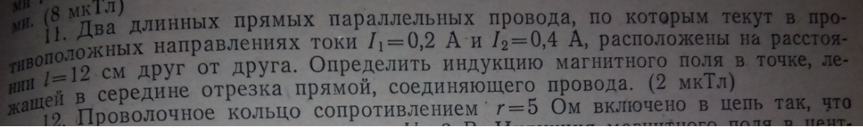
11. Два длинных прямых параллельных провода, по которым текут в противоположных направлениях токи I1=0,2 А и I2=0,4 А, расположены на расстоянии l=12 см друг от друга. Определить индукцию магнитного поля в точке, лежащей в середине отрезка прямой, соединяющего провода. (2 мкТл)

